房屋建筑工程竣工图编制
操作手册

编制单位：成都市住房和城乡建设局
编制时间：2023年8月
目录
一、 系统介绍 1
二、 账号获取 1
2.1 建设单位账号 1
2.2 施工、监理、设计和图审机构账号 1
三、 作业准备 1
四、 登录系统 1
五、 流程介绍 3
六、 操作指南 4
6.1 建设单位 4
6.1.1 关联施工许可证 5
6.1.2 关联施工图审查 5
6.1.3 上报竣工图 5
6.2 施工单位 7
6.2.1 管理竣工图 7
6.2.2 签名竣工图 11
6.2.3 电子签章 14
6.3 监理单位 15
6.3.1 确认竣工图 16
6.3.2 设置竣工图章信息 17
6.3.3 电子签章 20
6.4 设计单位 21
6.4.1 确认竣工图 22
6.5 图审机构 23
6.5.1 确认竣工图 23
七、 技术支持 24

系统介绍
系统是对成都市范围内房屋建筑工程的竣工图进行编制，由建设单位发起，施工单位上传做过设计变更的施工图对应的竣工图，监理单位、设计单位、图审机构确认竣工图，确认通过后，由施工单位、监理单位进行电子签章。

账号获取

建设单位账号
使用原办理施工图审查账号。如果没有账号，需要到“成都市建筑（项目）全生命周期管理平台”（网址：https://blmp.cdzjryb.com）注册。

施工、监理、设计和图审机构账号
使用原建筑市场信用系统账号。如果没有账号，需要到草市街2号市政务中心5楼3-31窗口办理，办理所需资料详见“成都市建筑（项目）全生命周期管理平台”（网址：https://blmp.cdzjryb.com）的注册中心的注册注意事项。

作业准备
电脑：360浏览器、IE11浏览器

登录系统
系统网址：https://blmp.cdzjryb.com
企业登录系统后，在首页点击“房屋建筑工程竣工图管理”图标或在“全部系统”中点击“房屋建筑工程竣工图管理”进入系统。如下图红框处所示：
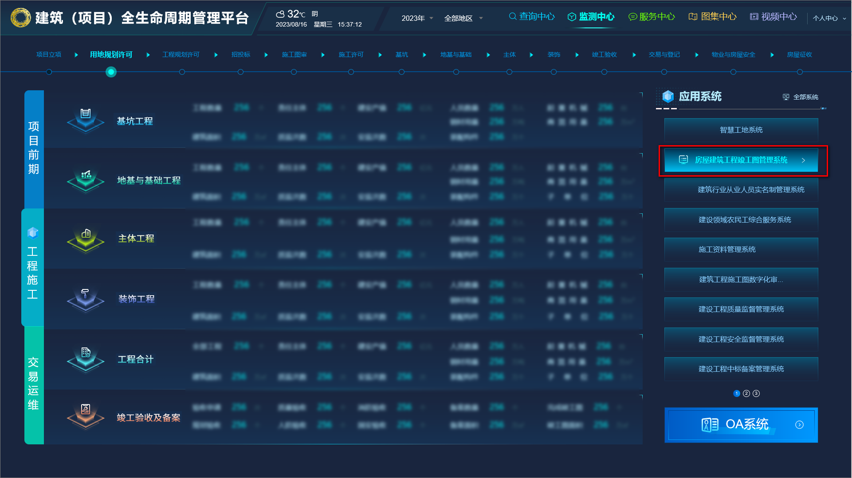

流程介绍
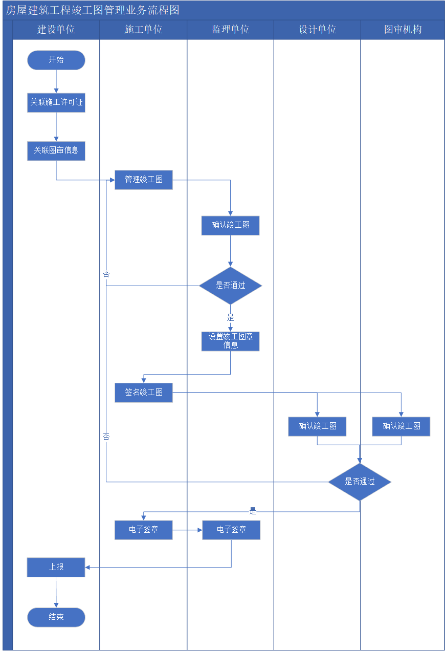

操作指南

建设单位
建设单位用户点击首页的“房屋建筑工程竣工图管理”图标进入到“房屋建筑工程竣工图管理”列表页面。可以通过工程名称、施工单位、施工许可证号等条件进行项目信息查询。界面如下图：
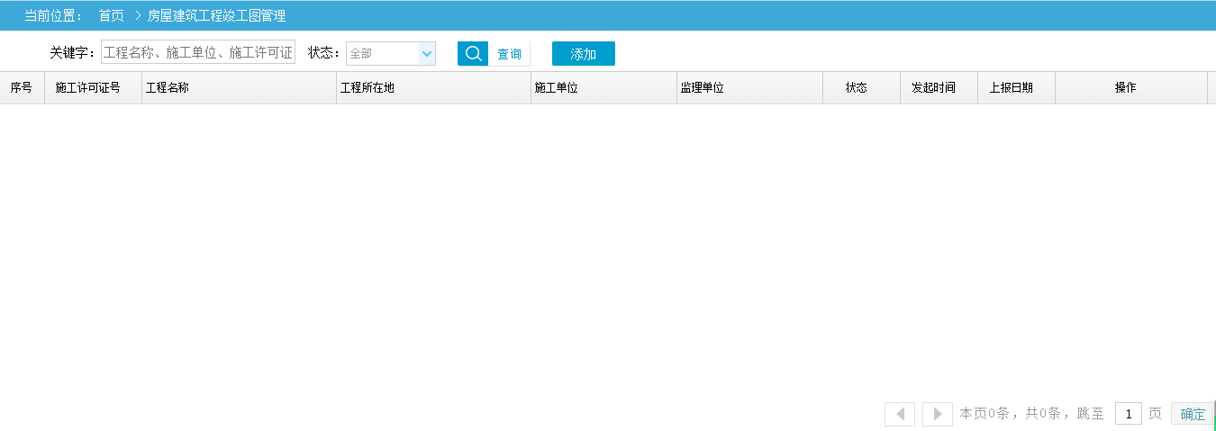
建设单位在“房屋建筑工程竣工图管理”列表页面，点击“添加”，进入到“发起房屋建筑工程竣工图管理”页面。页面信息内容包含：关联施工许可证、关联施工图审查信息。界面如下图：
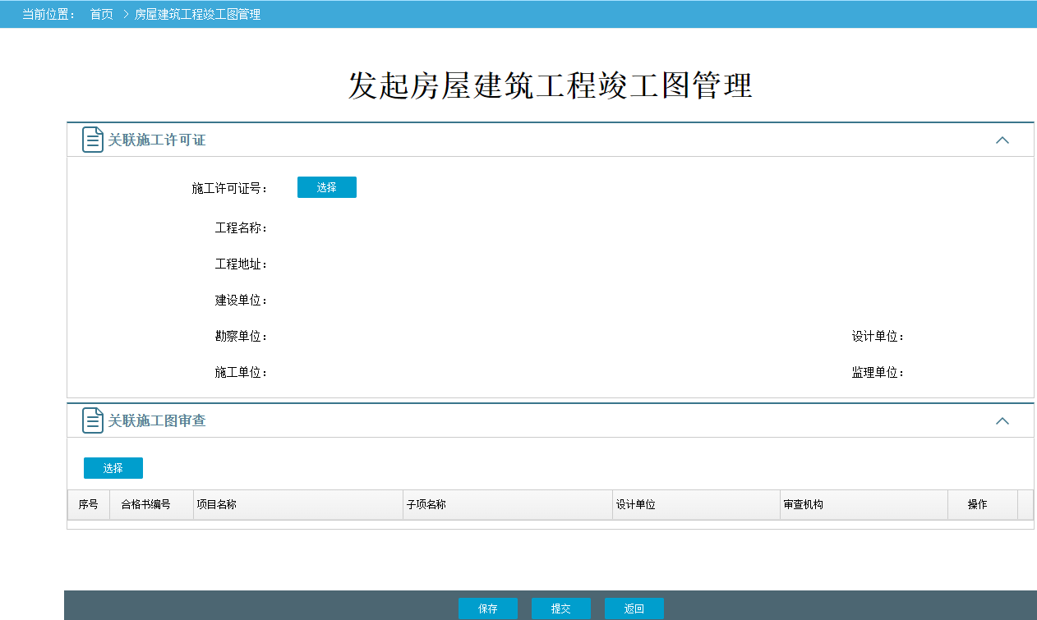

关联施工许可证
建设单位在“发起房屋建筑工程竣工图管理”页面，点击“施工许可证号”后的“选择”按钮，进入“选择施工许可证”页面，在查询框可以通过施工许可证号和工程名称搜索。选择项目后，点击页面下方的“确定”按钮提交。界面如下图：
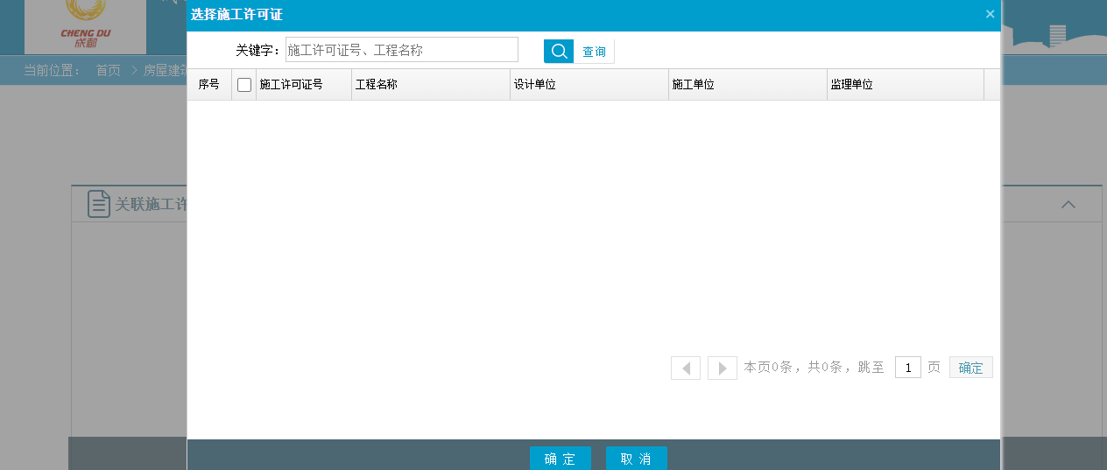

关联施工图审查
建设单位在“发起房屋建筑工程竣工图管理”页面，点击“关联施工图审查”下的“选择”按钮，进入“选择施工图审查项目”页面，在查询框可以通过项目名称、子项名称或合格书编号搜索。选择项目后，点击页面下方的“确定”按钮提交。界面如下图：
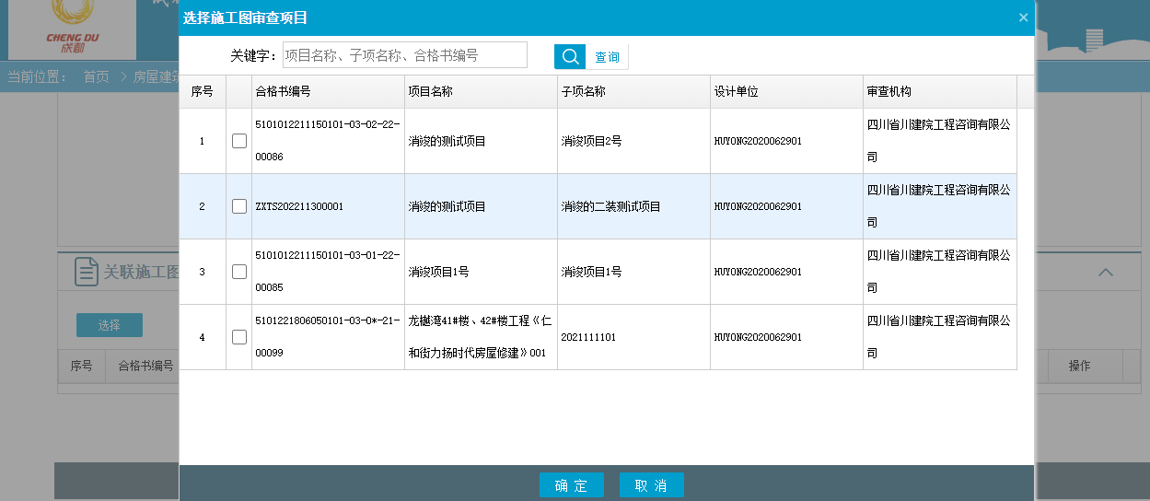
建设单位发起竣工图管理提交后，下一步流程由施工单位操作上传竣工图。

上报竣工图
在“房屋建筑工程竣工图管理”列表页面，点击项目后的“上报”按钮进入“查看房屋建筑工程竣工图”页面。界面如下图：
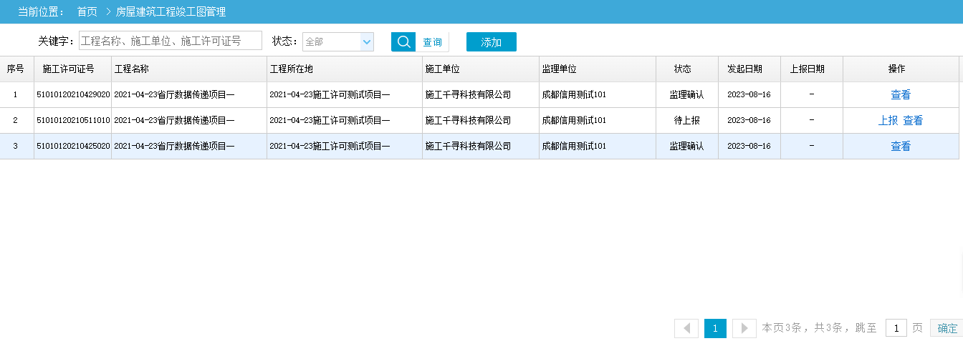
在“查看房屋建筑工程竣工图”页面下方点击“上报”按钮提交，界面如下图：
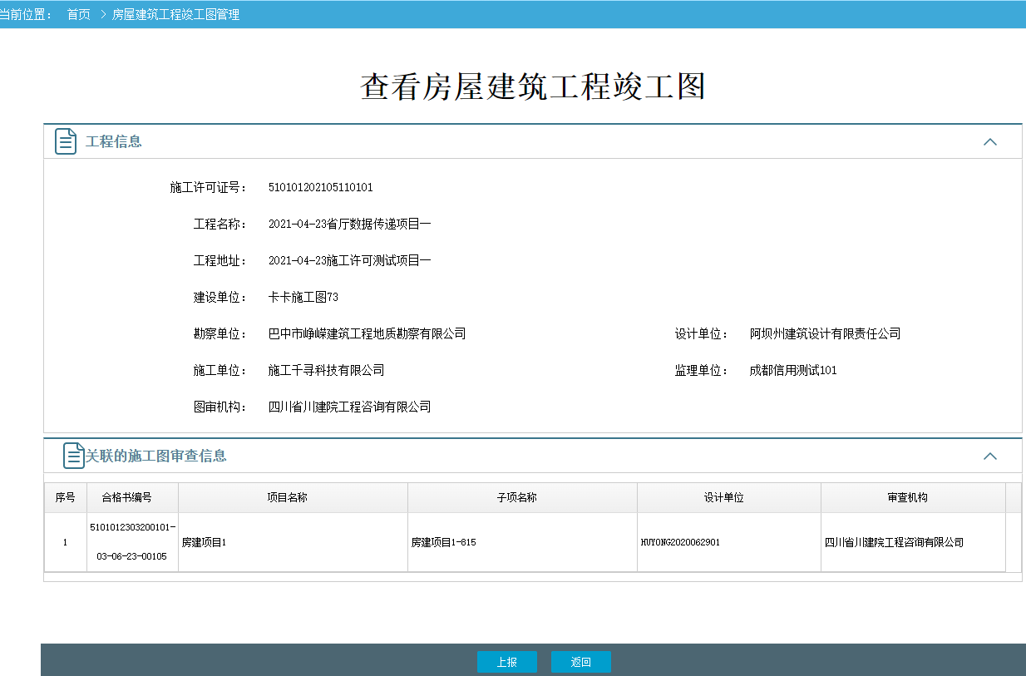
提交后，弹出上报成功提示框。界面如下图：
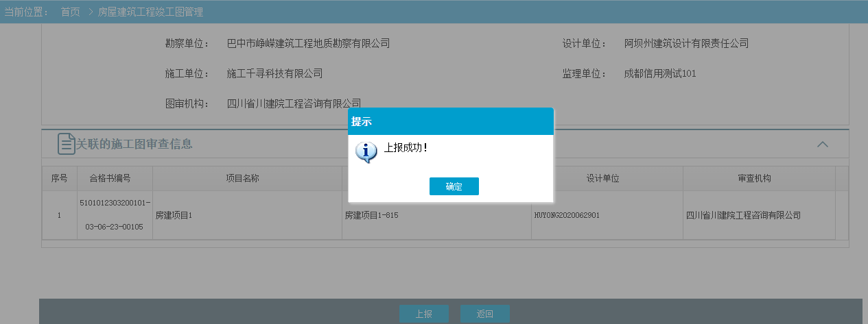
上报竣工图完成后，在“房屋建筑工程竣工图管理”列表页面，可以点击“查看”按钮进入查看该项目的竣工图信息，也可点击“批量下载竣工图”去下载该项目的所有竣工图。界面如下图：
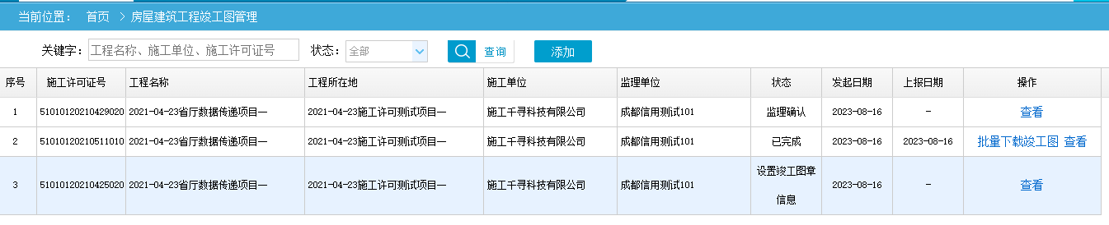

施工单位

管理竣工图
施工单位用户点击首页的“房屋建筑工程竣工图管理”图标，进入到“房屋建筑工程竣工图管理”列表页面。可以通过工程名称、建设单位、施工许可证号、工程所在地、状态等条件进行项目信息查询。界面如下图：
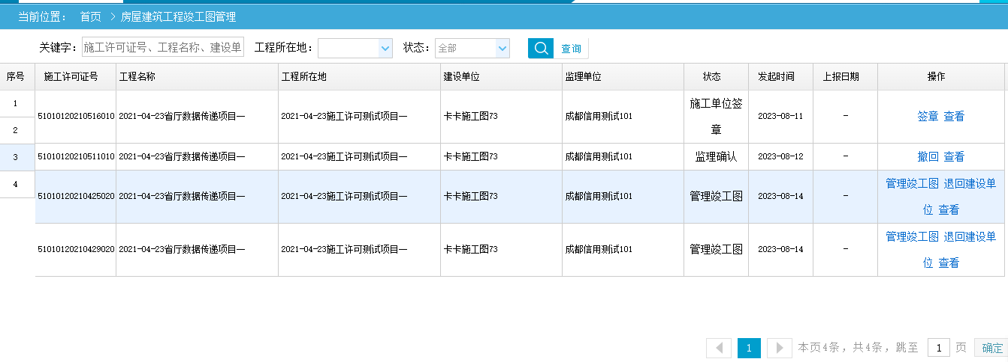
在“管理房屋建筑工程竣工图”页面，页面内容包含：工程信息、竣工图清单。界面如下图:
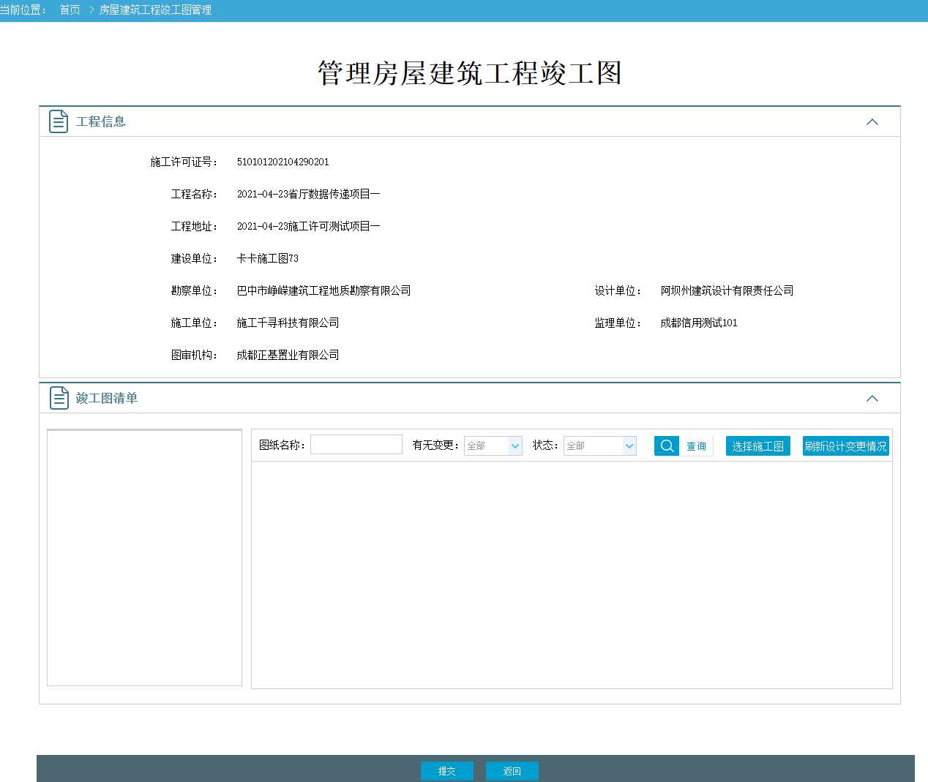

选择施工图
施工单位在“管理房屋建筑工程竣工图”页面点击“选择施工图”按钮，进入“选择审查合格的施工图”页面。可以通过“选择全部”按钮选择图纸，也可通过下方的单体工程去分别选择图纸。图纸选择好后，点击下方的“确定”按钮提交。如图：
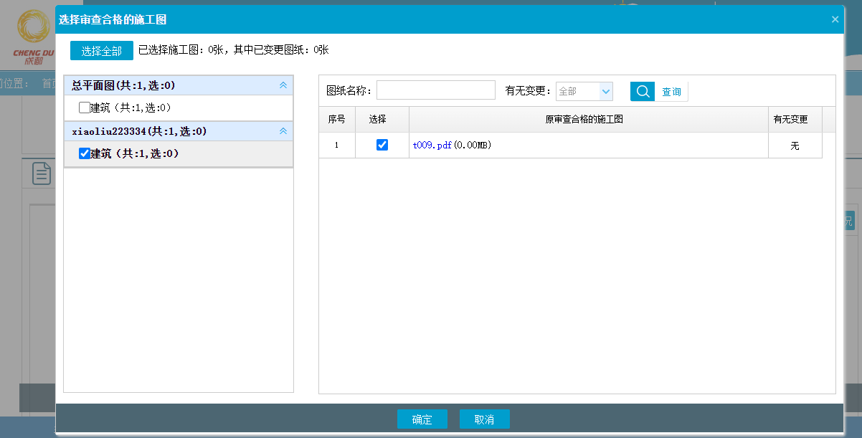

上传竣工图
施工单位在“管理房屋建筑工程竣工图”页面上传施工图后，在“竣工图清单”下会显示该项目的单体工程信息及专业。点击专业，右方会显示已选择后图纸。在图纸后有上传竣工图、删除等操作按钮。界面如下图：
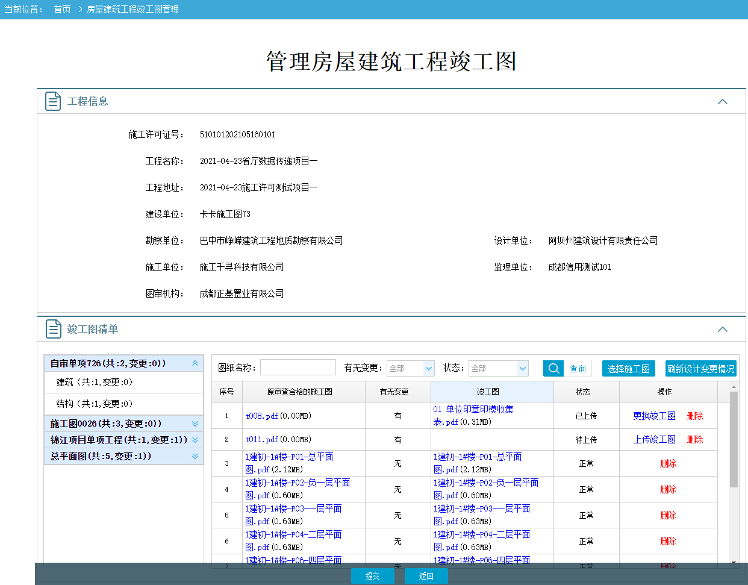
点击“有无变更”是“有”的图纸后的“上传竣工图”按钮，进入“上传竣工图”页面。通过点击选择框后的上传按钮传图。界面如下图：
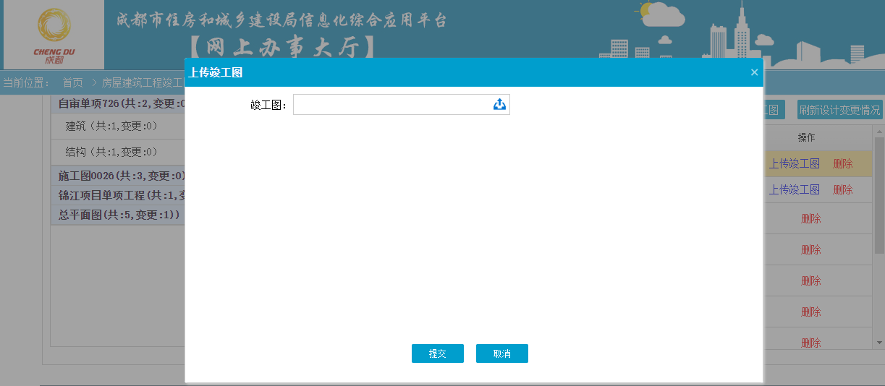
施工单位上传所有竣工图并提交后，下一步由监理单位操作：确认竣工图。

刷新设计变更情况
施工单位在“管理房屋建筑工程竣工图”页面，点击“刷新设计变更情况”按钮，可以重新获取设计变更信息，再进行施工图选择。界面如下图：
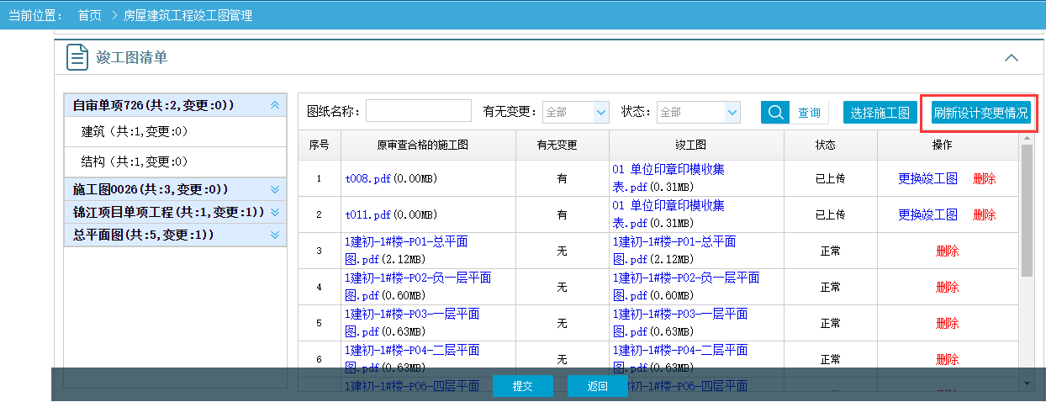

整改
施工单位在“房屋建筑工程竣工图管理”列表页面，点击项目后的“整改”按钮进入“管理房屋建筑工程竣工图”页面。在搜索栏可以通过工程名称、建设单位、施工许可证号等条件进行项目信息查询。界面如下图：
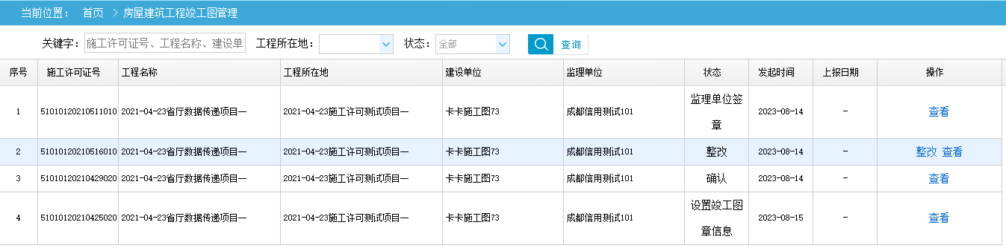
施工单位在“管理房屋建筑工程竣工图”页面“竣工图清单”下，在图纸后的操作栏下可进行“查看问题”“整改”“删除”等操作。界面如下图：
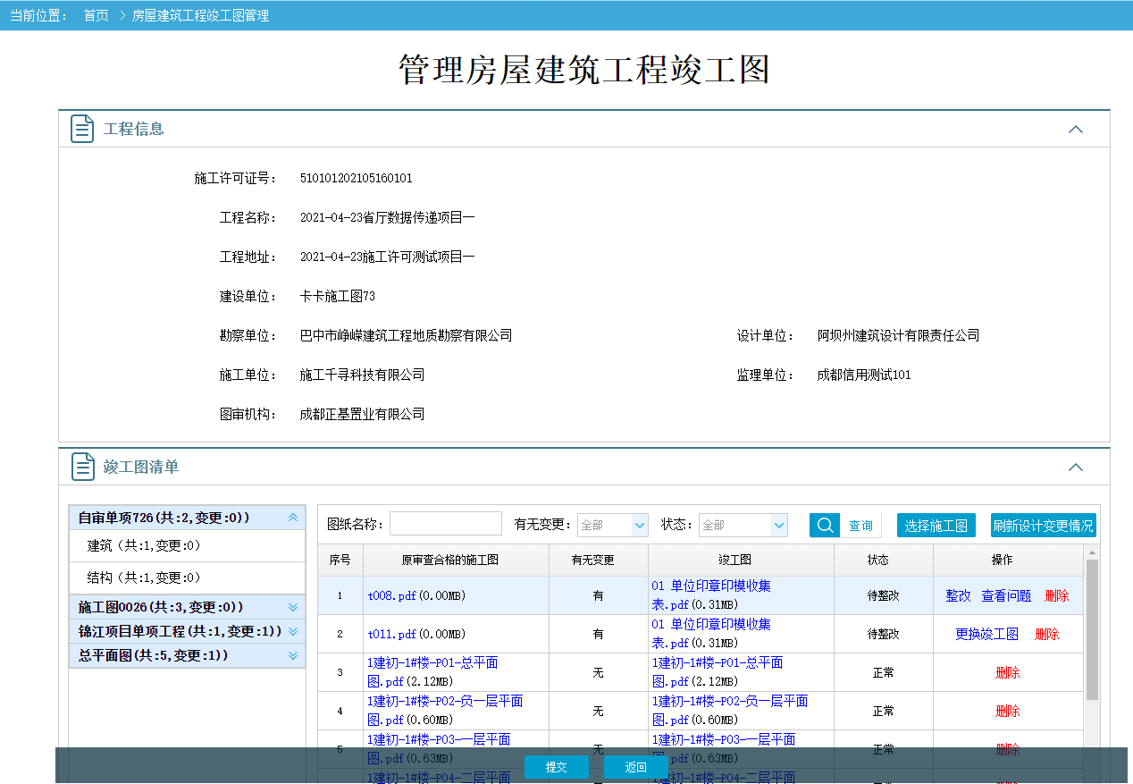
选择“整改”按钮，进入图纸整改上传页面，选择图纸上传并提交。界面如下图：
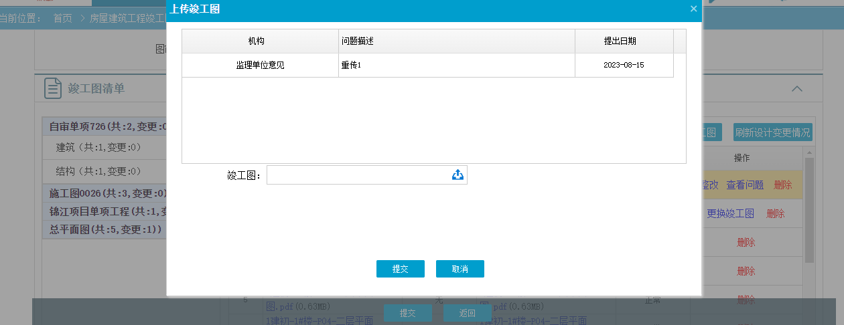
施工单位整改完成所有竣工图并提交后，下一步由监理单位操作：确认竣工图。

签名竣工图

填写人员信息
施工单位在“房屋建筑工程竣工图管理”列表页面，点击项目后的“签名”按钮进入。界面如下图：
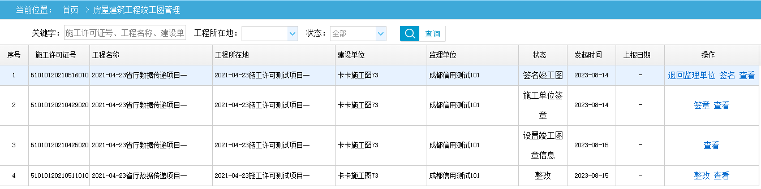
在“签名房屋建筑工程竣工图”页面，竣工图章信息处需填写编制人、审核人、技术负责人姓名、身份证号、手机号信息。如由多个编制人和审核人，可点击“添加编制人”“添加审核人”增加。界面如下图：

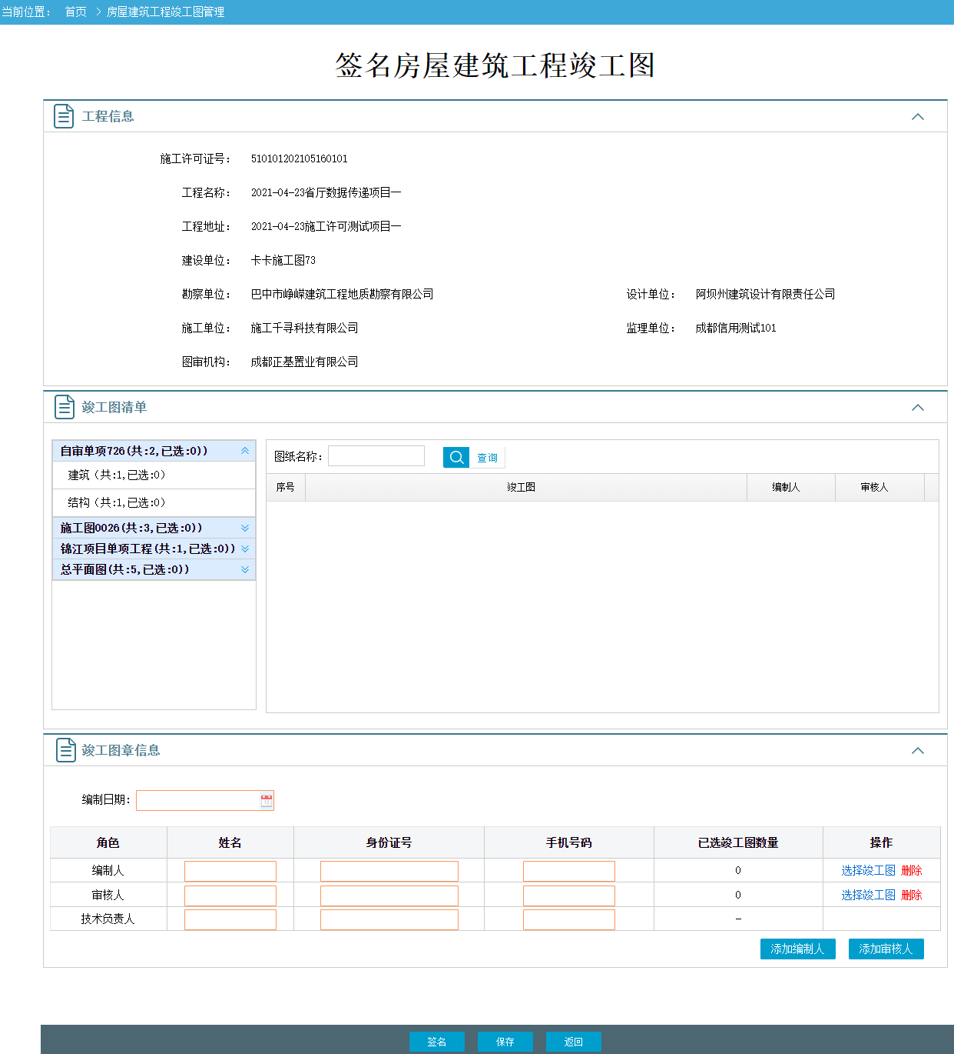

选择竣工图
在“签名房屋建筑工程竣工图”页面，点击编制人、审核人后的“选择竣工图”按钮进入图纸选择页面。选择竣工图时姓名、身份证将不能再修改。界面如下图：
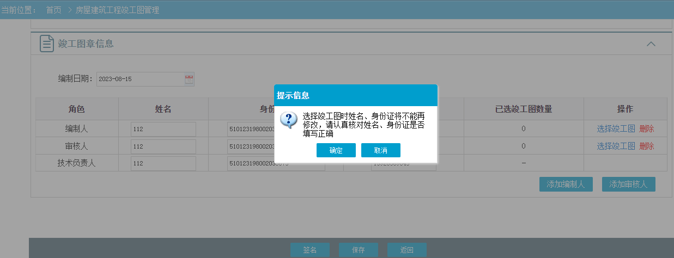
在“选择竣工图”页面，可以通过“选择全部”按钮选择图纸，也可通过下方的单体工程去分别选择图纸。图纸选择好后，点击下方的“确定”按钮提交。如图：
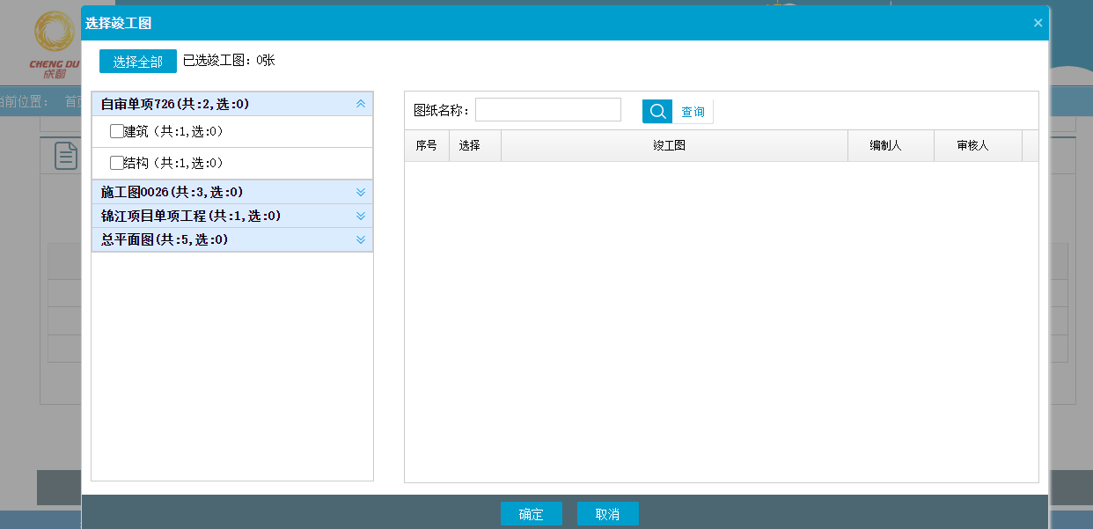

签名
人员信息填写和选择竣工图完成后，点击“签名房屋建筑工程竣工图”页面下方的“签名”按钮进入“竣工图相关人员手写签名”页面。界面如下图：
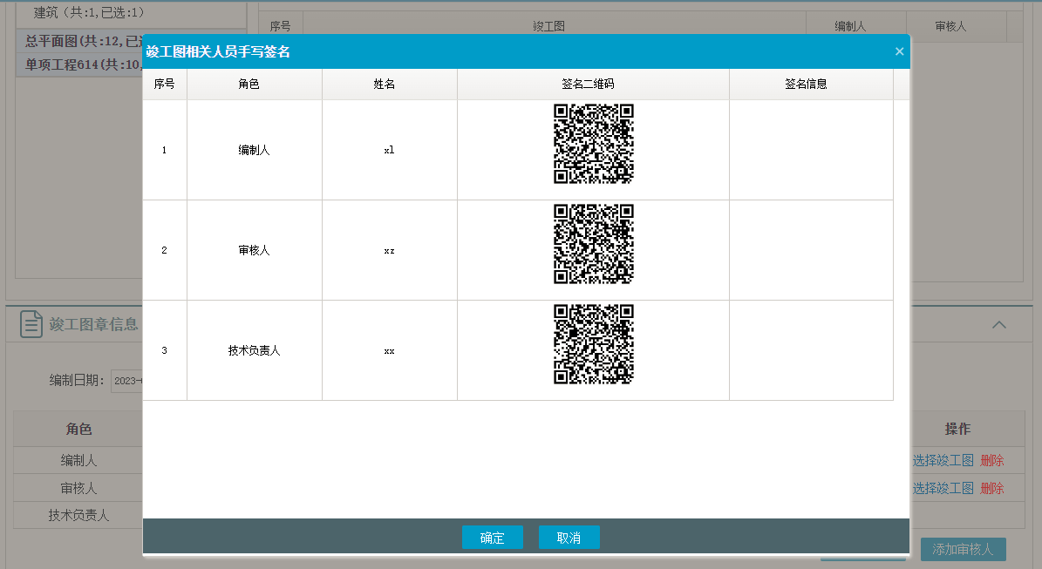
在“竣工图相关人员手写签名”页面，使用手机打开微信扫描二维码。在弹出框中点击“获取验证码”后在下方输入框输入获取到的验证码，再点击“上传”完成手写签名。界面如下图：
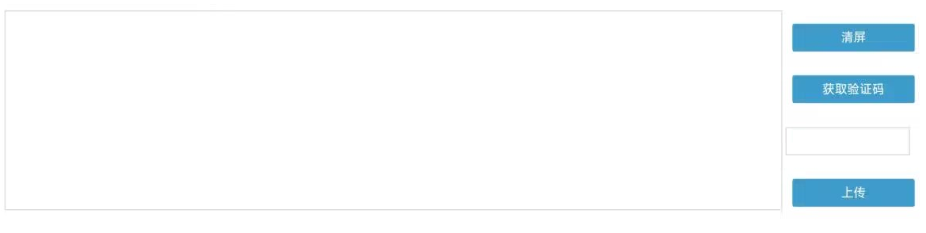
签名竣工图提交后，下一步流程由设计单位和图审机构操作确认竣工图。

电子签章
在“房屋建筑工程竣工图管理”列表页面，点击项目后的“签章”按钮进入“签章房屋建筑工程竣工图”页面。界面如下图：
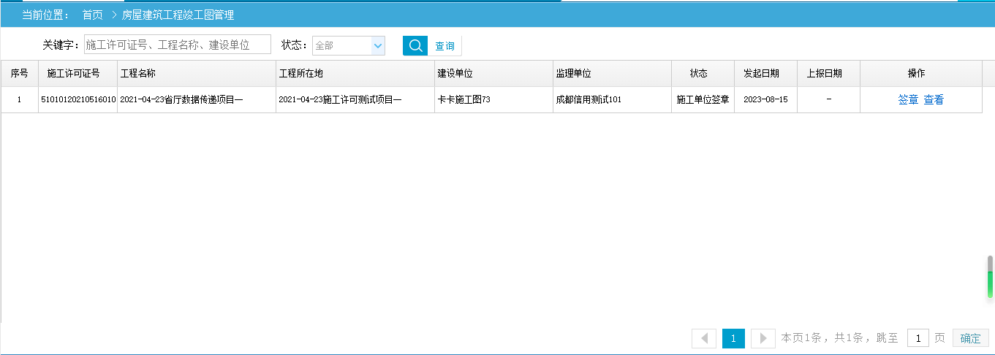
在“签章房屋建筑工程竣工图”页面，点击页面下方的“签章”按钮。界面如下图：
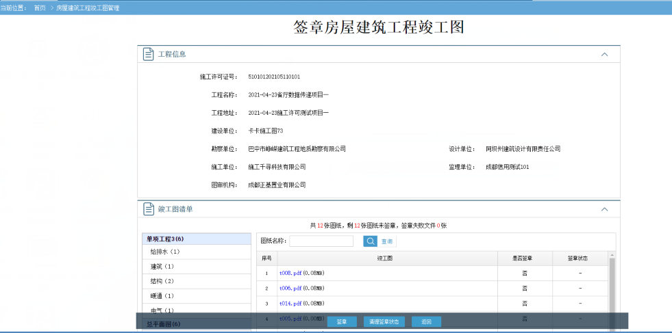
点击“签章”后，系统弹出确定签章的对话框，确定后自动签章。签章失败，可以点击下方的“清理签章状态”后，再次进行“签章”。界面如下图：
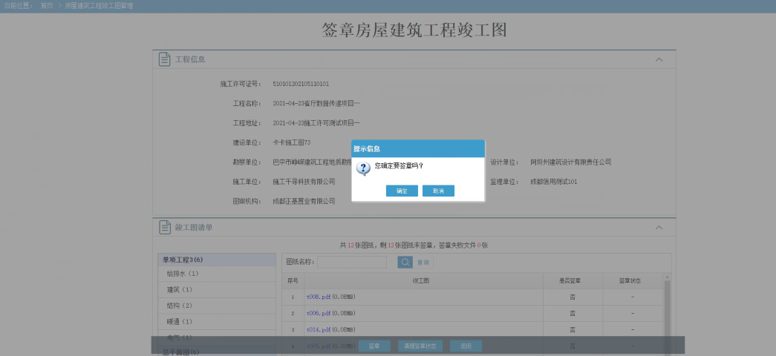
施工单位和监理单位电子签章完成后，下一步由建设单位上报竣工图。

监理单位
监理单位登录系统后，通过“房屋建筑工程竣工图管理模块”进入“房屋建筑工程竣工图管理”列表页面，可以通过工程名称、建设单位、施工许可证号、工程所在地、状态等条件进行项目信息查询。界面如下图：
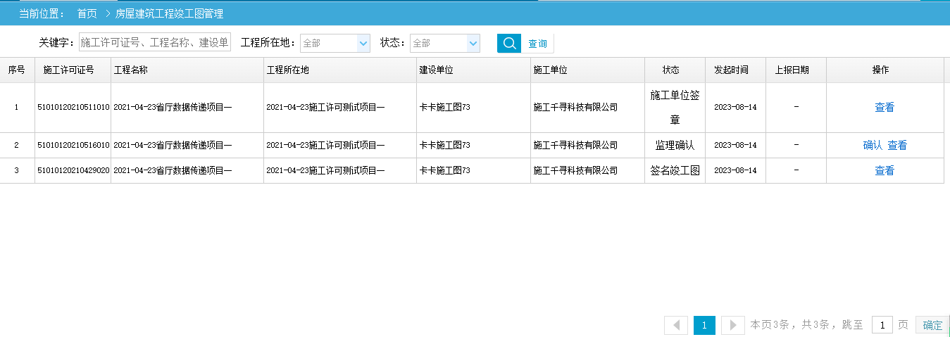

确认竣工图
在“房屋建筑工程竣工图管理”列表页面点击“确认”按钮进入“确认房屋建筑工程竣工图”页面。界面如下图：
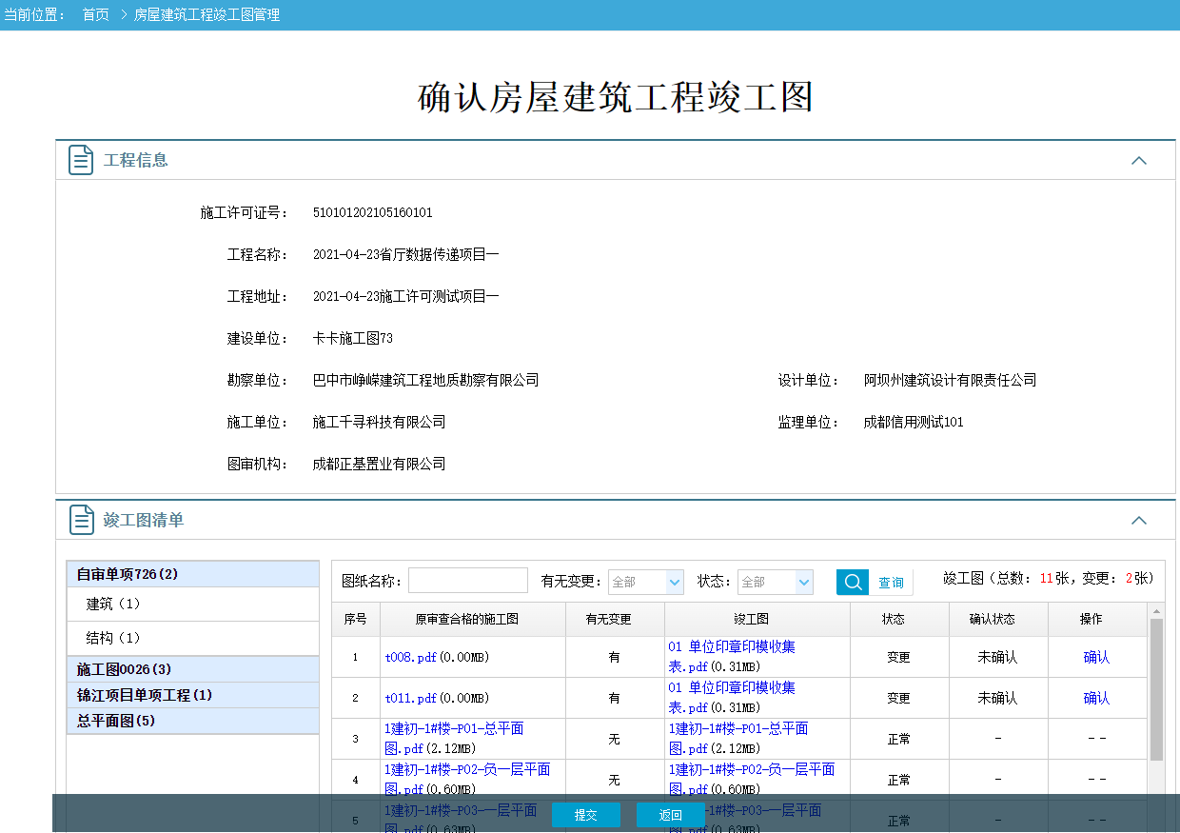
点击图纸后的“确认”按钮，弹出“确认竣工图”对话框，选择“是否存在问题”。如果存在问题，则进行问题描述。界面如下图：
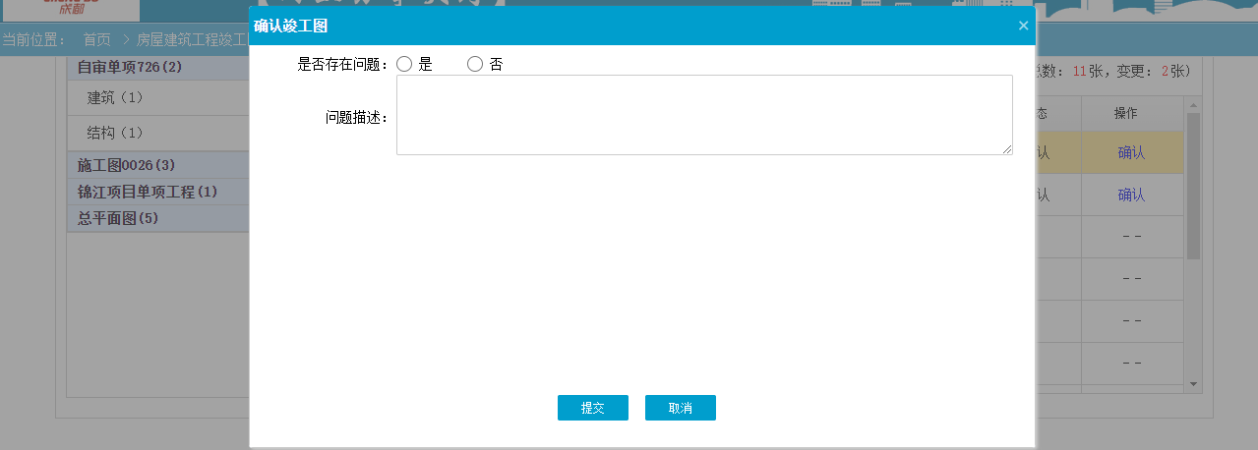
确认完成后，如果有存在问题的竣工图，则退回施工单位整改；反之，下一步由监理单位操作：设置竣工图章信息。

设置竣工图章信息

填写监理人员信息
监理单位在“房屋建筑工程竣工图管理”列表页面，点击项目后的“设置竣工图章信息”按钮进入“设置房屋建筑工程竣工图章信息”页面。界面如下图：
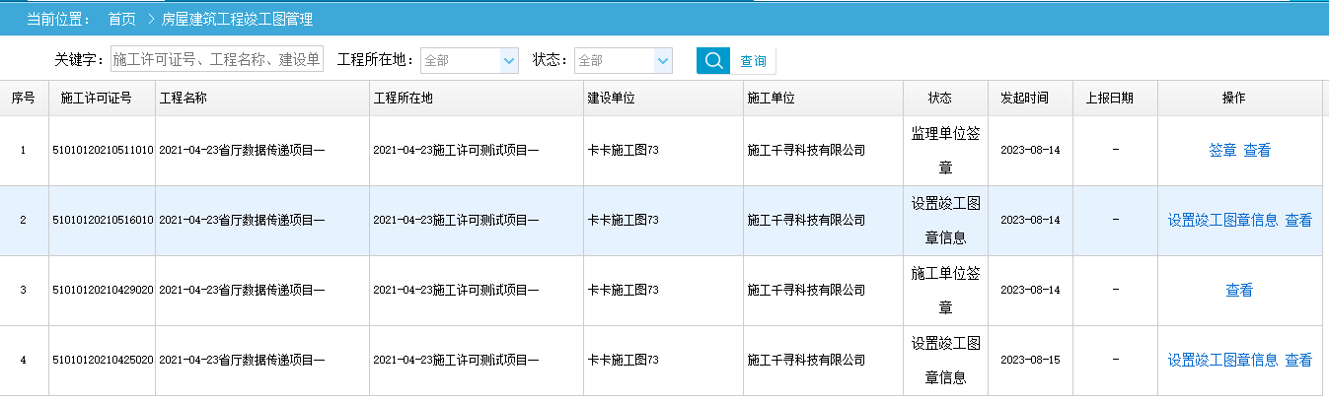
在“设置房屋建筑工程竣工图章信息”页面，竣工图章信息处需填写监理工程师、总监理工程师姓名、身份证号、手机号信息。界面如下图：
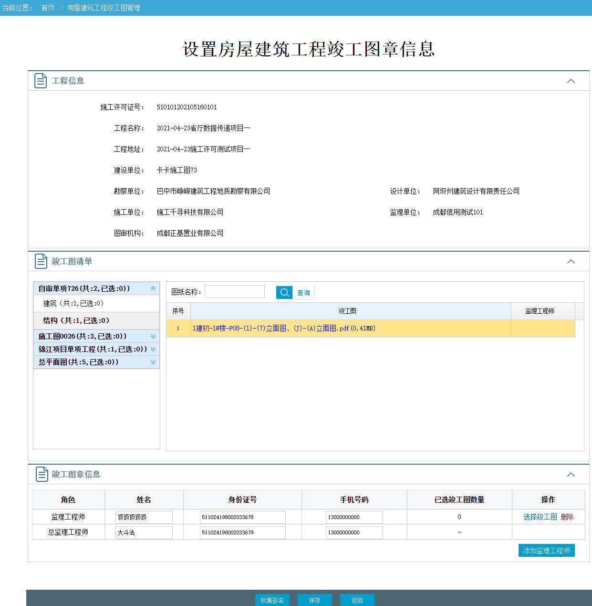

选择竣工图
在竣工图章信息处，点击监理工程师后的“选择竣工图”按钮进入图纸选择页面。选择竣工图时姓名、身份证将不能再修改。界面如下图：
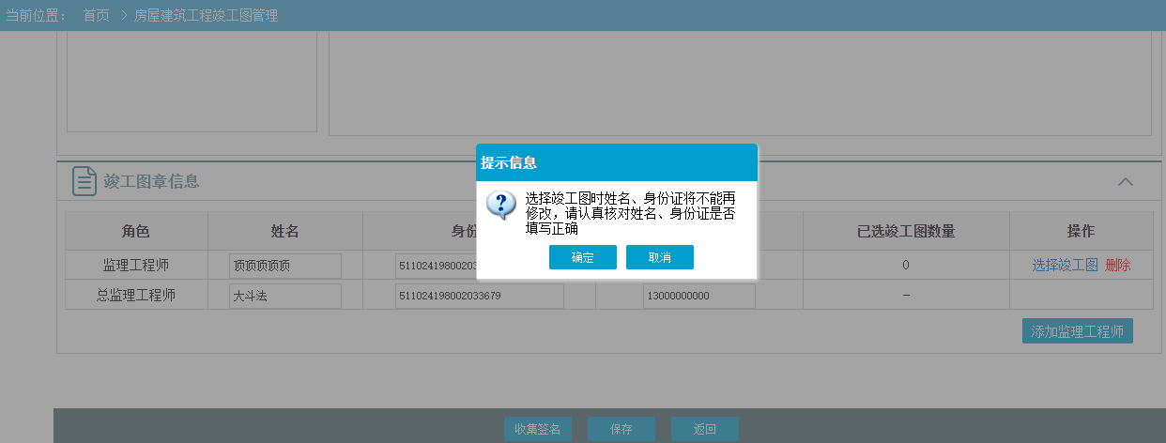
在“选择竣工图”页面，可以通过“选择全部”按钮选择图纸，也可通过下方的单体工程去分别选择图纸。图纸选择好后，点击下方的“确定”按钮提交。如图：
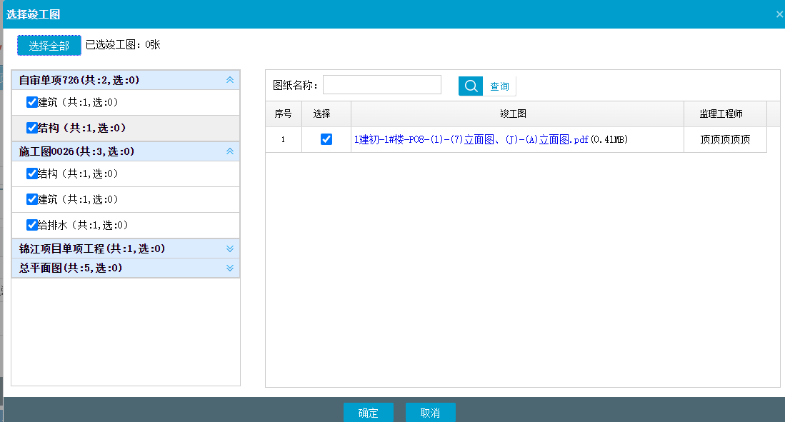

收集签名
人员信息填写和选择竣工图完成后，需进行签名。点击“设置房屋建筑工程竣工图章信息”页面下方的“收集签名”按钮进入“竣工图相关人员手写签名”页面。界面如下图：
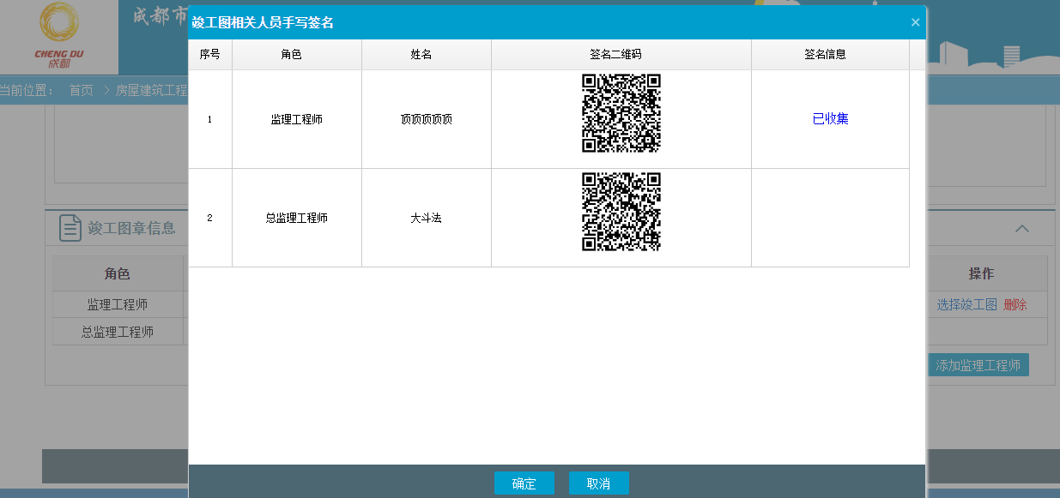
在“竣工图相关人员手写签名”页面，使用手机打开微信扫描二维码。在弹出框中点击“获取验证码”后在下方输入框输入获取到的验证码，再点击“上传”完成手写签名。界面如下图：
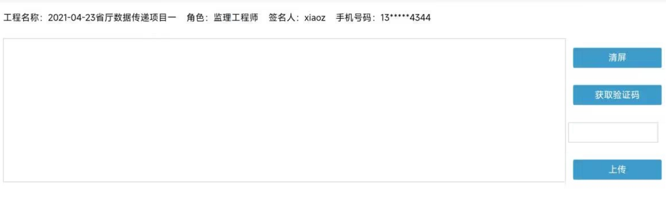
竣工图章信息设置完成后，下一步由施工单位操作：签名竣工图。

电子签章
在“房屋建筑工程竣工图管理”列表页面，点击项目后的“签章”按钮进入“签章房屋建筑工程竣工图”页面。界面如下图：
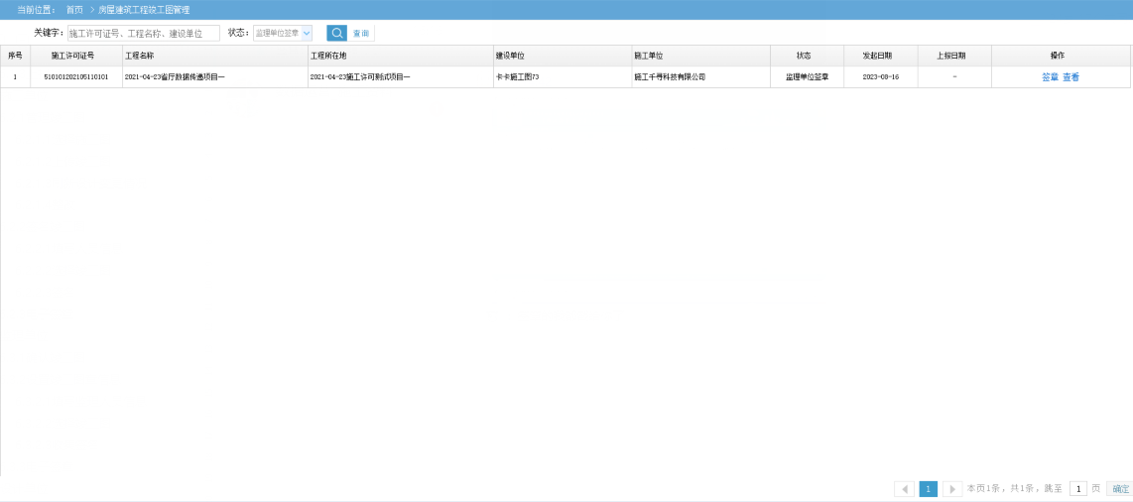
在“签章房屋建筑工程竣工图”页面，点击页面下方的“签章”按钮。界面如下图：
点击“签章”后，系统弹出确定签章的对话框，确定后自动签章。签章失败，可以点击下方的“清理签章状态”后，再次进行“签章”。界面如下图：
施工单位和监理单位电子签章完成后，下一步由建设单位上报竣工图。

设计单位
设计单位登录系统后，通过“房屋建筑工程竣工图管理模块”进入“房屋建筑工程竣工图管理”列表页面，可以通过工程名称、施工单位、施工许可证号、工程所在地、状态等条件进行项目信息查询。点击项目后的“确认”按钮进入“确认房屋建筑工程竣工图”页面。界面如下图：
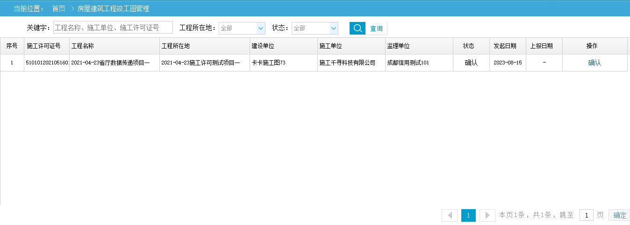

确认竣工图
在“确认房屋建筑工程竣工图”页面，竣工图清单处点击图纸后的“确认”按钮进入“确认竣工图”页面。界面如下图：
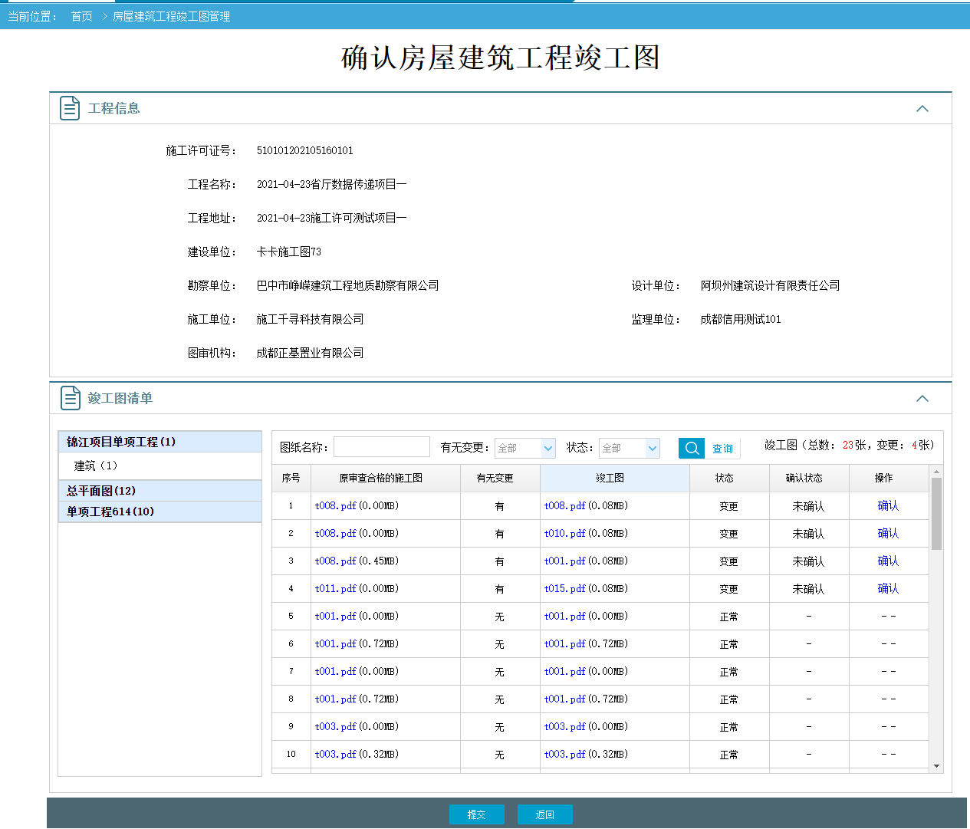
在“确认竣工图”页面，选择“是否存在问题”。如果存在问题，则进行问题描述。界面如下图：
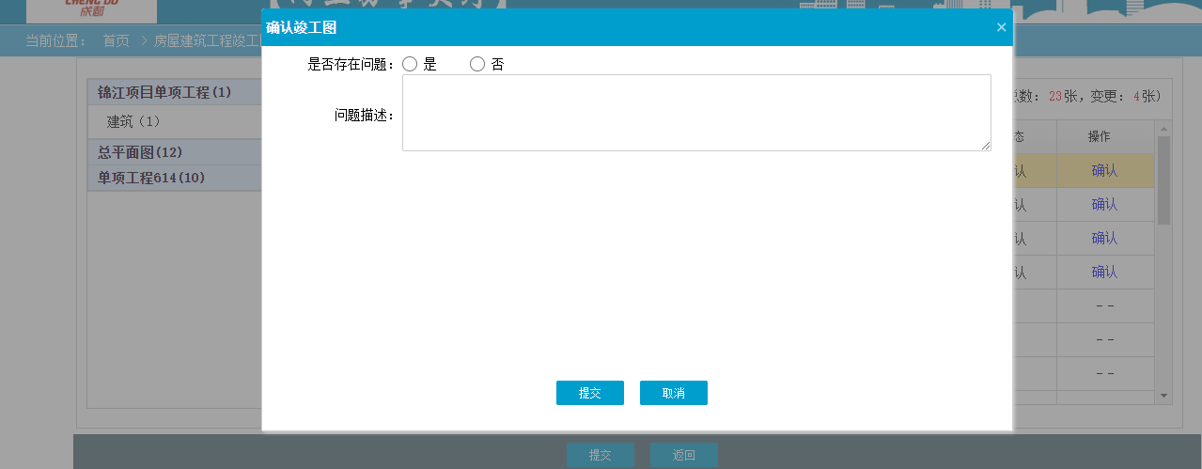
确认竣工图，确认有存在问题的图纸，提交后则会退回施工单位整改。设计单位和图审机构确认均没有问题，下一步流程由施工单位签章。

图审机构
图审机构登录系统后，通过“房屋建筑工程竣工图管理模块”进入“房屋建筑工程竣工图管理”列表页面，可以通过工程名称、施工单位、施工许可证号、工程所在地、状态等条件进行项目信息查询。点击项目后的“确认”按钮进入“确认房屋建筑工程竣工图”页面。界面如下图：
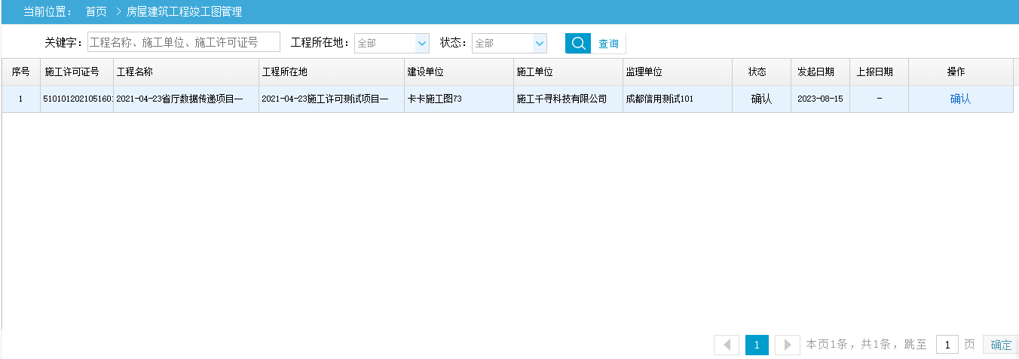

确认竣工图
在“确认房屋建筑工程竣工图”页面，竣工图清单处点击图纸后的“确认”按钮进入“确认竣工图”页面。界面如下图：
在“确认竣工图”页面，选择“是否存在问题”。如果存在问题，则进行问题描述。界面如下图：
确认竣工图，确认有存在问题的图纸，提交后则会退回施工单位整改。设计单位和图审机构确认均没有问题，下一步流程由施工单位签章。

技术支持
系统操作咨询电话：028-61687605
系统操作咨询QQ群：537722258

